26. Függvények készítése 3.

A. Telefonálás

Olvasd be egy telefonbeszélgetés elejének és végének időpontját! Határozd meg, hány percet számláznak, és mennyi a beszélgetés díja! Minden megkezdett perc számít. A 7 és 19 óra között kezdett beszélgetések csúcsidőnek számítanak, díjuk 30 Ft/perc, a többi időben a díj 15 Ft/perc.
Minta:
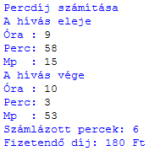
A programban meg kell határozni két időpont különbségét, és ezek az időpontok óra, perc másodpercben vannak megadva. Ezt úgy lehet könnyen megoldani, hogy minden időpontot átszámítunk másodpercekre. Erre több helyen is szükség lesz a programban.
Készíts egy függvényt, amely az óra, perc, másodpercben magadott időt átszámítja másodpercekre! Kezdj egy új programot, mentsd percdij.py néven, és írd be a következőket:
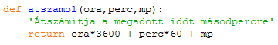
Ennek a függvénynek három paramétere van. A függvény hívásakor a paramétereket ugyanebben a sorrendben kell megadni.
Egy újdonságot is megfigyelhetsz. A függvény második sorában egy szöveges érték (string) van, amely látszólag felesleges. Ez a függvény dokumentálására szolgál, a továbbiakban mi is fogjuk alkalmazni.
Futtasd le a programot, majd próbáld ki a Shellben a következőt:
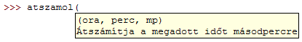
Figyeld meg, hogy a zárójel beírása után a program mutatja, milyen paramétereket kell megadni, és a dokumentációs string is megjelenik. (A sárga téglalapot az ESC billentyűvel tüntetheted el, ha zavar.)
Teszteld a függvény működését:
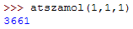
Nagy előnye a Pythonnak, hogy egy-egy függvényt már akkor tesztelhetünk, amikor még nincs kész a program többi része.
A programban két időpontot is be kell olvasni. Ezt egyelőre csak úgy tudjuk megoldani, hogy külön olvassuk be az órát, a percet és a másodpercet. Hogy ne kelljen kétszer ugyanazt a kódot megírni, készíts erre is függvényt!
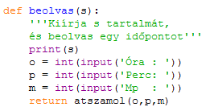
A függvény egy újdonsággal kezdődik: A dokumentációs string két soros. A több soros stringeket úgy adjuk meg, hogy a string elején és végén három-három aposztrofot vagy idézőjelet adunk meg.
A függvény kiírja az s paraméterben kapott szöveget, majd beolvassa az órát, a percet és a másodpercet. Ezután meghívja az atszamol() függvényt, és az átszámított értéket adja vissza.
Próbáld ki a függvényt:
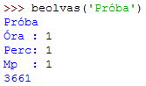
Megfigyelheted, hogy a dokumentációs stringnek csak az első sora jelenik meg. Ha a többit is látni szeretnéd, így írathatod ki:
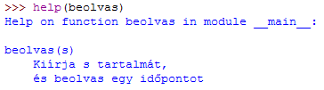
A függvények elkészítése után jöhet a főprogram. Ennek vázlata (ezt most nem kell beírnod, de gondold végig):
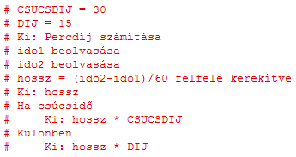
A főprogram kódja (ezt már írd be a függvények után):
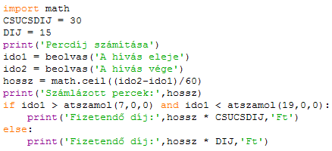
Figyeld meg, hogyan vizsgálja a program a csúcsidőt az atszamol() függvény segítségével!
Próbáld ki a programot! (lásd a mintát a feladat megadásánál)

B. Feladat
- Készíts függvényt, amely a paraméterként kapott méter és centiméter értékeket átszámítja milliméterre, és azt az értéket adja vissza!
Olvastass be egy m és egy cm értékeket, és írasd ki átváltva a függvény segítségével!
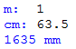

©Tóth József, http://infotanar.blog.hu

